Chức năng:Thống kê doanh thu

1.Mô tả tổng quan

Chức năng Thống kê doanh thu cho phép người dùng theo dõi, tổng hợp và phân tích doanh thu bán hàng của cửa hàng Kyma. Người dùng có thể xem doanh thu theo nhiều tiêu chí (khoảng thời gian, sản phẩm, danh mục, chi nhánh, nhân viên bán hàng) để hỗ trợ quá trình ra quyết định kinh doanh.

2.Các yêu cầu chức năng (Functional Requirements)

2.1.Thống kê doanh thu theo khoảng thời gian

- Người dùng có thể chọn:

* Ngày, tuần, tháng, quý, hoặc năm.
* Khoảng thời gian tùy chọn (ngày bắt đầu - ngày kết thúc).

- Hệ thống hiển thị:

* Tổng doanh thu.
* Số lượng hóa đơn.
* Tổng số sản phẩm đã bán.
* Doanh thu trung bình mỗi ngày.

2.2.Thống kê doanh thu theo sản phẩm/danh mục

- Cho phép lọc doanh thu theo:

* Sản phẩm cụ thể (dựa trên mã hoặc tên).
* Doanh mục sản phẩm (ví dụ: máy ảnh, ống kính,phụ kiện).

- Hệ thống hiển thị doanh thu chi tiết của sản phẩm hoặc danh mục đã chọn:

* Doanh thu.
* Số lượng sản phẩm bán được.
* Tỷ lệ % doanh thu so với tổng doanh thu.

2.3.Thống kê doanh thu theo nhân viên bán hàng

- Lọc doanh thu theo nhân viên.

- Hiển thị thông tin:

* Tổng số hóa đơn đã sử lý.
* Doanh thu do nhân viên tạo ra.
* Top nhân viên có doanh thu cao nhất (nếu có).

2.4.Thống kê doanh thu theo chi nhánh

- Áp dụng cho cửa hàng có nhiều chi nhánh.

- Hiển thị doanh thu chi tiết theo từng chi nhánh:

* Doanh thu từng chi nhánh.
* So sánh doanh thu giữa các chi nhánh.

2.5.Biểu đồ trực quan

- Cung cấp biểu đồ để người dùng dễ dàng theo dõi:

* Biểu đồ cột: Doanh thu theo thời gian.
* Biểu đồ tròn: Tỷ lệ doanh thu theo sản phẩm/doanh mục.
* Biểu đồ đường: Xu hướng doanh thu qua các khoảng thời gian.

3.Các yêu cầu phi chức năng (Non-functional Requirements)

* Giao diện đơn giản, hỗ trợ tiếng Việt.
* Thời gian xử lý và tra kết quả thống kê không quá 3 giây.
* Bảo mật dữ liệu, chỉ người dùng có quyền quản lý doanh thu mới được truy cập.
* Hỗ trợ xuất báo cáo dưới dạng PDF hoặc Excel,In trực tiếp.

4.Quy trình hoạt động (Workflow)

4.1. Quy trình thống kê doanh thu theo thời gian

1. **Người dùng** đăng nhập vào hệ thống quản lý Kyma.

2. **Người dùng** chọn chức năng **Thống kê doanh thu** từ menu chính.

3. **Người dùng** chọn khoảng thời gian cần thống kê (ngày, tuần, tháng, quý, năm) hoặc nhập khoảng thời gian tùy chọn.

4. **Người dùng** chọn các tiêu chí lọc bổ sung (sản phẩm, danh mục, chi nhánh, nhân viên bán hàng) nếu cần.

5. **Người dùng** nhấn nút **Thống kê**.

6. **Hệ thống**:

* Lấy dữ liệu từ cơ sở dữ liệu về các giao dịch bán hàng trong khoảng thời gian đã chọn.
* Tính toán các chỉ số doanh thu cần thiết.
* Hiển thị kết quả dưới dạng bảng và biểu đồ trực quan.

7. **Người dùng** có thể xem, phân tích và xuất báo cáo doanh thu nếu cần.

4.2. Quy trình thống kê doanh thu theo sản phẩm

1. **Người dùng** chọn tab **Thống kê theo sản phẩm**.

2. **Người dùng** nhập mã sản phẩm, tên sản phẩm hoặc chọn danh mục sản phẩm cần thống kê.

3. **Người dùng** nhấn nút **Thống kê**.

4. **Hệ thống**:

* Lọc các giao dịch liên quan đến sản phẩm hoặc danh mục đã chọn.
* Tính toán doanh thu và số lượng bán của từng sản phẩm/danh mục.
* Hiển thị kết quả chi tiết dưới dạng bảng và biểu đồ.

5. **Người dùng** có thể xem chi tiết và xuất báo cáo nếu cần.

5. Thiết kế giao diện

5.1. Danh sách báo cáo doanh thu

* **Cột dữ liệu**:
  + Thời gian.
  + Tổng doanh thu.
  + Số lượng hóa đơn.
  + Số sản phẩm bán ra.
* **Nút thao tác**:
  + Lọc theo sản phẩm, nhân viên, chi nhánh.
  + Xuất file PDF/Excel.

5.2. Biểu đồ doanh thu

* Hiển thị bên cạnh bảng dữ liệu:
  + Biểu đồ cột/đường thể hiện xu hướng doanh thu.
  + Biểu đồ tròn thể hiện tỷ lệ đóng góp của từng sản phẩm/danh mục.

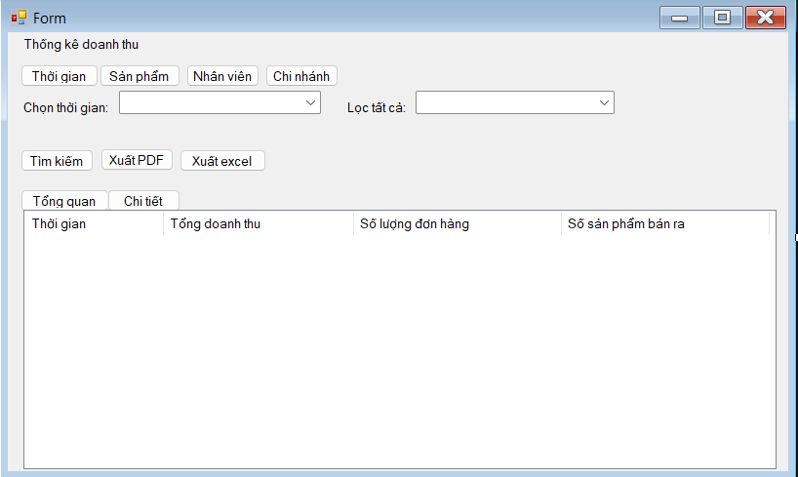

Chức năng: Quản lý sản phẩm

1. Mô tả tổng quan

Chức năng Quản lý sản phẩm được thiết kế để hỗ trợ người dùng quản lý toàn bộ thông tin liên quan đến sản phẩm của cửa hàng bán máy ảnh Kyma. Tính năng này bao gồm việc thêm mới, chỉnh sửa, xóa và tìm kiếm thông tin sản phẩm. Chức năng này đảm bảo danh mục hàng hóa luôn được cập nhật, phục vụ cho việc bán hàng, kiểm kê và phân tích doanh thu.

2. Các yêu cầu chức năng (Functional Requirements)

2.1 Thêm sản phẩm

* Người dùng có thể thêm sản phẩm mới với các thông tin sau:
  + **Mã sản phẩm**: (Bắt buộc, duy nhất, dạng chuỗi)
  + **Tên sản phẩm**: (Bắt buộc)
  + **Loại sản phẩm**: (Dropdown chọn loại: Máy ảnh DSLR, Máy ảnh Mirrorless, Phụ kiện máy ảnh, Drone, v.v.)
  + **Giá nhập**: (Bắt buộc, dạng số)
  + **Giá bán**: (Bắt buộc, dạng số)
  + **Số lượng tồn kho**: (Mặc định bằng 0, có thể thay đổi)
  + **Mô tả sản phẩm**: (Tùy chọn)
* Hệ thống kiểm tra:
  + **Tính hợp lệ của dữ liệu**: Hiển thị thông báo lỗi nếu thiếu hoặc sai định dạng.
  + **Mã sản phẩm trùng lặp**: Ngăn thêm nếu mã sản phẩm đã tồn tại.

2.2 Cập nhật thông tin sản phẩm

* Người dùng có thể chỉnh sửa thông tin sản phẩm, bao gồm:
  + Tên sản phẩm, loại sản phẩm, giá nhập, giá bán, số lượng tồn kho, và mô tả.
  + **Không thể chỉnh sửa mã sản phẩm**.
* Hệ thống ghi nhận **lịch sử cập nhật**, bao gồm:
  + Tên người dùng cập nhật.
  + Thời gian cập nhật.

2.3 Xóa sản phẩm

* Người dùng chỉ được phép xóa sản phẩm khi:
  + **Số lượng tồn kho bằng 0**.
* Hệ thống hiển thị cảnh báo nếu:
  + Sản phẩm vẫn còn tồn kho.

2.4 Tìm kiếm và lọc sản phẩm

* Người dùng có thể tìm kiếm theo các tiêu chí:
  + **Mã sản phẩm**
  + **Tên sản phẩm**
  + **Loại sản phẩm**
* Hỗ trợ lọc sản phẩm theo:
  + **Khoảng giá bán** (tối thiểu - tối đa)
  + **Số lượng tồn kho** (nhỏ hơn, lớn hơn, bằng 0)

3. Các yêu cầu phi chức năng (Non-functional Requirements)

* **Giao diện thân thiện**, hỗ trợ hiển thị tiếng Việt đầy đủ.
* **Thời gian phản hồi nhanh chóng**, không quá 1 giây khi tìm kiếm.
* **Hỗ trợ đa nền tảng**: Máy tính để bàn, thiết bị di động.
* **Bảo mật dữ liệu sản phẩm**:
  + Chỉ người dùng có quyền quản lý sản phẩm mới được truy cập.

4. Quy trình hoạt động (Workflow)

4.1 Quy trình thêm sản phẩm

1. Người dùng nhấn nút **"Thêm sản phẩm"**.
2. Điền thông tin vào biểu mẫu.
3. Nhấn nút **"Lưu"**.
4. Hệ thống kiểm tra dữ liệu:
   * **Nếu hợp lệ**: Lưu sản phẩm vào cơ sở dữ liệu và hiển thị thông báo thành công.
   * **Nếu không hợp lệ**: Hiển thị thông báo lỗi chi tiết.

4.2 Quy trình tìm kiếm sản phẩm

1. Người dùng nhập từ khóa hoặc chọn tiêu chí lọc.
2. Nhấn nút **"Tìm kiếm"**.
3. Hệ thống trả về danh sách sản phẩm phù hợp.

5. Thiết kế giao diện

5.1 Danh sách sản phẩm

* **Cột thông tin**:
  + Mã sản phẩm, Tên sản phẩm, Loại, Giá nhập, Giá bán, Số lượng tồn kho.
* **Chức năng đi kèm**:
  + Nút **"Chỉnh sửa"** và **"Xóa"** trên mỗi dòng.

5.2 Biểu mẫu thêm/chỉnh sửa sản phẩm

* Các trường nhập liệu:
  + **Mã sản phẩm** (chỉ hiển thị khi chỉnh sửa).
  + Tên sản phẩm, loại sản phẩm (dropdown), giá nhập, giá bán, số lượng tồn kho, mô tả sản phẩm.
* **Nút điều hướng**:
  + **Lưu**: Ghi nhận thông tin vào hệ thống.
  + **Hủy**: Đóng biểu mẫu mà không lưu thay đổi.

5.3 Hình minh họa giao diện (symbolic)

1. **Danh sách sản phẩm**:
   * Gồm bảng hiển thị thông tin sản phẩm.
   * Các nút **Chỉnh sửa**, **Xóa**.
2. **Biểu mẫu thêm/chỉnh sửa**:
   * Gồm các trường nhập liệu và nút hành động.

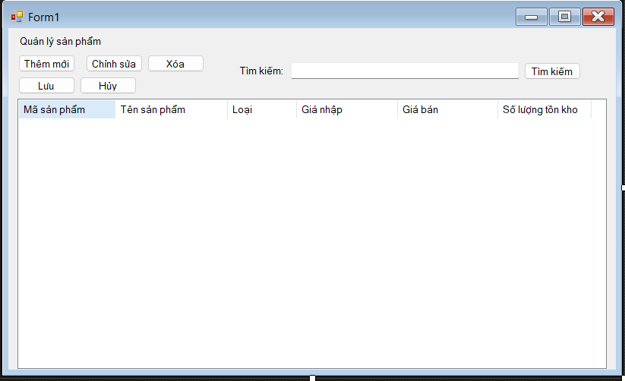

Chức năng: Quản lý kho hàng

**1. Mô tả tổng quan**

Chức năng **Quản lý kho hàng** giúp quản trị viên theo dõi, quản lý tình trạng tồn kho, nhập hàng, xuất hàng, điều chỉnh kho và thống kê hàng hóa. Đây là công cụ hỗ trợ để duy trì số lượng tồn kho hợp lý, phục vụ quá trình bán hàng và đảm bảo hàng hóa luôn sẵn sàng.

**2. Các yêu cầu chức năng (Functional Requirements)**

**2.1. Theo dõi tồn kho**

* **Người dùng có thể xem thông tin chi tiết** về tồn kho của từng sản phẩm:
  + Mã sản phẩm, tên sản phẩm, loại sản phẩm, số lượng tồn kho, số lượng tối thiểu cần dự trữ.
* **Hệ thống hiển thị trạng thái tồn kho**:
  + **Hàng sắp hết**: Khi số lượng tồn kho nhỏ hơn số lượng tối thiểu.
  + **Hàng hết kho**: Khi số lượng tồn kho = 0.

**2.2. Nhập hàng vào kho**

* **Người dùng thêm thông tin phiếu nhập kho** với các dữ liệu:
  + Mã phiếu nhập (tự động hoặc nhập tay, duy nhất).
  + Ngày nhập hàng.
  + Danh sách sản phẩm nhập (mã sản phẩm, tên sản phẩm, số lượng nhập, giá nhập).
  + Tổng chi phí nhập kho.
  + Nhà cung cấp (tùy chọn).
* **Hệ thống kiểm tra**:
  + Các trường bắt buộc phải được nhập.
  + Giá trị số lượng nhập và giá nhập phải > 0.
* **Hệ thống tự động cập nhật tồn kho**:
  + Cộng thêm số lượng vào sản phẩm tương ứng.
  + Ghi lại lịch sử nhập hàng.

**2.3. Xuất hàng khỏi kho**

* **Người dùng thêm thông tin phiếu xuất kho** với các dữ liệu:
  + Mã phiếu xuất (tự động hoặc nhập tay, duy nhất).
  + Ngày xuất hàng.
  + Danh sách sản phẩm xuất (mã sản phẩm, tên sản phẩm, số lượng xuất).
  + Lý do xuất hàng (ví dụ: xuất trả hàng, xuất chuyển kho, hủy hàng).
* **Hệ thống kiểm tra**:
  + Số lượng xuất không được lớn hơn số lượng tồn kho hiện tại.
  + Các trường bắt buộc phải được nhập.
* **Hệ thống tự động cập nhật tồn kho**:
  + Trừ số lượng khỏi sản phẩm tương ứng.
  + Ghi lại lịch sử xuất hàng.

**2.4. Điều chỉnh kho**

* **Người dùng thực hiện điều chỉnh tồn kho thủ công** khi có sai lệch do:
  + Kiểm kê hàng hóa.
  + Hàng bị hư hỏng.
* **Người dùng nhập các thông tin**:
  + Mã sản phẩm, tên sản phẩm.
  + Số lượng điều chỉnh (cộng thêm hoặc trừ bớt).
  + Lý do điều chỉnh.
* **Hệ thống ghi nhận**:
  + Lịch sử điều chỉnh (ai điều chỉnh, thời gian, lý do).

**2.5. Thống kê hàng hóa**

* Hệ thống hỗ trợ thống kê theo các tiêu chí:
  + Hàng tồn kho cao nhất/thấp nhất.
  + Hàng sắp hết kho (dựa trên số lượng tối thiểu).
  + Tổng số lượng nhập xuất trong khoảng thời gian cụ thể.
  + Tổng giá trị hàng tồn kho (tính theo giá nhập).

**3. Các yêu cầu phi chức năng (Non-functional Requirements)**

* **Hiệu năng**:
  + Tìm kiếm và hiển thị danh sách tồn kho trong **dưới 2 giây**.
* **Bảo mật**:
  + Chỉ quản trị viên hoặc người dùng có quyền "Quản lý kho hàng" mới được truy cập chức năng này.
* **Khả năng mở rộng**:
  + Hỗ trợ quản lý kho hàng lớn với hơn 50.000 sản phẩm.
* **Giao diện**:
  + Thân thiện, hỗ trợ tiếng Việt hoàn toàn.

**4. Quy trình hoạt động (Workflow)**

**4.1. Quy trình nhập hàng**

1. **Người dùng** nhấn nút **Tạo phiếu nhập hàng**.
2. **Người dùng** điền thông tin phiếu nhập (ngày nhập, danh sách sản phẩm, nhà cung cấp, v.v.).
3. **Người dùng** nhấn nút **Lưu**.
4. **Hệ thống**:
   * Kiểm tra dữ liệu:
     + Nếu hợp lệ: Lưu phiếu nhập vào cơ sở dữ liệu, cập nhật tồn kho, hiển thị thông báo thành công.
     + Nếu không hợp lệ: Hiển thị thông báo lỗi cụ thể.

**4.2. Quy trình xuất hàng**

1. **Người dùng** nhấn nút **Tạo phiếu xuất hàng**.
2. **Người dùng** điền thông tin phiếu xuất (ngày xuất, danh sách sản phẩm, lý do xuất).
3. **Người dùng** nhấn nút **Lưu**.
4. **Hệ thống**:
   * Kiểm tra dữ liệu:
     + Nếu hợp lệ: Lưu phiếu xuất vào cơ sở dữ liệu, cập nhật tồn kho, hiển thị thông báo thành công.
     + Nếu không hợp lệ: Hiển thị thông báo lỗi cụ thể.

**4.3. Quy trình điều chỉnh kho**

1. **Người dùng** nhấn nút **Điều chỉnh kho** cho sản phẩm cần sửa đổi.
2. **Người dùng** nhập số lượng điều chỉnh và lý do.
3. **Người dùng** nhấn nút **Lưu**.
4. **Hệ thống**:
   * Lưu lịch sử điều chỉnh và cập nhật tồn kho.

**5. Thiết kế giao diện**

**5.1. Danh sách tồn kho**

* **Cột dữ liệu**:
  + Mã sản phẩm, tên sản phẩm, loại sản phẩm, số lượng tồn kho, số lượng tối thiểu, trạng thái.
* **Hành động**:
  + Nút **Nhập hàng**, **Xuất hàng**, **Điều chỉnh**.

**5.2. Biểu mẫu nhập/xuất hàng**

* **Các trường nhập liệu**:
  + Mã phiếu (tự động/tùy chỉnh).
  + Ngày nhập/xuất.
  + Danh sách sản phẩm (mã sản phẩm, số lượng, giá nhập - nếu là phiếu nhập).
  + Nhà cung cấp hoặc lý do xuất hàng.
* **Nút hành động**:
  + **Lưu**, **Hủy**.

**5.3. Bộ lọc và tìm kiếm sản phẩm trong kho**

* **Trường tìm kiếm**:
  + Textbox nhập từ khóa (mã sản phẩm, tên sản phẩm).
* **Bộ lọc**:
  + Dropdown: Loại sản phẩm.
  + Checkbox: Hàng sắp hết, hàng hết kho.
* **Nút hành động**:
  + **Tìm kiếm**.

